МОУ Новомалыклинская средняя общеобразовательная школа
имени Героя Советского Союза
М.С. Чернова

Исследовательская работа
по теме:
«Анализ физико-химического состава почвы
учебно-опытного участка
Новомалыклинской средней школы»

Работу выполнили:
ученицы 11 класса
Ибетова Лилия
Харитонова Юлия

Руководитель работы:
учитель химии и
биологии
Шаяхметова
Валентина Владимировна

2010
Ульяновская область
с. Новая Малыкла
Содержание:

Введение …………………………………………………………3-4
- Общая характеристика исследуемого объекта…………4-5

- Отбор пробы почвы с пришкольного участка…………...5

- Физический анализ исследуемой почвы…………………5-6

- Химический анализ исследуемой почвы…………………7-8

- Результаты исследования…………………………………8-10

Заключение………………………………………………………..10
Список литературы………………………………………………11

Приложение 1. План-схема территории МОУ Новомалыклинской СОШ имени М. С. Чернова.
Приложение 2. Схема почвенного профиля.
Приложение 3. Результаты исследования физических свойств почвы.
Приложение 4. Результаты исследования химических свойств почвы.
Приложение 5. Выводы по результатам исследования.

Введение.
Земля — ценнейшее природное достояние народа, место обитания человека. Почвенный покров является объектом труда и средством производства. Он используется для выращивания растений, получения биологической массы разного рода продукции, размещения населенных пунктов, промышленных предприятий, дорог, аэродромов, мест отдыха. Таким образом, почва - одно из важнейших богатств, которым располагает человечество, так как именно почва обеспечивает необходимыми продуктами питания. Все мы, в конечном счете, зависим от ее плодородия.
Вопрос плодородия и урожайности почвы особенно остро стоит в настоящее время. В связи с погодными условиями нынешнего лета урожаи по стране в целом низкие. Это привело к повышению цен на многие продукты питания.
На территории нашей школы имеется достаточно большой пришкольный участок. Благодаря его функционированию, а также наличию рационально организованных хранилищ, стоимость обедов в школьной столовой была традиционно низкой (150-200 рублей в месяц). Но урожайность, к сожалению, с каждым годом уменьшается и влечет за собой увеличение стоимости обедов в школьной столовой.
Но, только ли от погодных условий зависит урожайность почвы на пришкольном участке?
Почва – это рыхлый поверхностный слой земли. Он включает в себя твердые, жидкие, газообразные компоненты и формируется в результате сложного взаимодействия климата, растений, животных, микроорганизмов. Поэтому во многом плодородие почвы обуславливается ее определенными физико-химическими свойствами.
Для того чтобы понять, каким образом можно повысить урожайность почвы на нашем пришкольном участке, мы задались целью: в ходе исследования физико-химических свойств почвы установить причину ее низкой урожайности и предложить реальные пути повышения ее плодородия.
Для решения цели мы выдвинули следующие задачи:
1. Изучить различные методики исследования почв. Выбрать те из них, которые возможно реализовать в условиях школьной лаборатории.
2. Провести исследования физических свойств и химического состава почвы пришкольного участка.
3. На основе полученных фактов дать общую характеристику состоянию почвы на пришкольном участке.
4. Предложить способы повышения плодородия почвы на пришкольном участке, не требующие особых материальных затрат и физических усилий.
Благополучие окружающей среды во многом зависит от санитарного состояния почвы. Чистая, здоровая почва — залог чистоты окружающей среды, экологически безопасных продуктов, а значит, и здоровья человека.
Без сохранения почвенного покрова окажется невозможным и сохранение исторически сложившегося круговорота веществ в природе. Поэтому каждому человеку полезно иметь представление о состоянии почвенного покрова в том месте, где он живет. А для человека, живущего в сельской местности, чья жизнь непосредственно зависит от количества собранного урожая, проблема снижения плодородия почвы - одна из самых важных.
Мы надеемся, что наша работа принесет большую пользу школе, и не только ей, в борьбе за сохранение и повышение урожайности сельскохозяйственных культур с пришкольного участка.

1. Общая характеристика исследуемого объекта.

В качестве объекта для исследования почвы нами был выбран учебно–опытный участок МОУ Новомалыклинской средней общеобразовательной школы имени Героя Советского Союза М.С. Чернова.
Площадь участка 0,95 га.
Учебно-опытный участок находиться на территории школы и состоит из двух частей (см. приложений 1). Практически со всех сторон он граничит с территориями частного сектора. С одной стороны к нему примыкает школьный двор. И лишь небольшая часть участка обращена к улице с интенсивным движением транспорта, но отграничена от нее широкой полосой травяной растительности.
Вблизи от пришкольного участка нет промышленных и сельскохозяйственных предприятий, автомобильных трасс, магазинов и других мест скопления людей и транспорта. На территории школы и в окрестностях нет источников поверхностных вод (родников, рек, болота и др.) и других естественных преград.
На учебно-опытном участке школы организованы отделы: полевых, овощных и плодово-ягодных культур, цветочно-декоративный, коллекционный. В отделах полевых и овощных культур выращиваются в системе севооборотов важнейшие культуры данной зоны. Отдел плодово-ягодных культур состоит из сада, ягодника. В цветочно-декоративном отделе выращиваются однолетние, двулетние и многолетние цветочно-декоративные растения. В коллекционном отделе возделываются типичные представители основных сельскохозяйственных и систематических групп растений, распространенные лекарственные, медоносные растения, новые для данной местности культуры. Имеется теплица с защищенным грунтом, овощехранилище.
Большая часть территории школьного двора занята травяной растительностью. Среди них господствуют рудеральные и степные виды. Очень мало древесных форм. На опытном участке древесный ярус представлен плодовыми деревьями (яблонями, 12 шт.) и кустарниками (вишня, слива, черемуха, рябина). По периметру участка проходят защитные полосы травяной растительности.
Учащимися школы регулярно осуществляется уборка территории от мусора. Бытовой и естественный мусор складируется в специально отведенном для этого месте (в дальнем конце школьного двора), затем по мере наполнения емкости вывозится на свалку.
В целом, такие факторы, как отсутствие по близости загрязняющих предприятий, удаленность от автотрасс, регулярная уборка территории, наличие защитных травяных полос благоприятно влияют на состав и свойства почвы учебно-опытного участка школы.

2. Отбор пробы почвы с пришкольного участка.

Поскольку средняя проба, взятая для анализа, должна характеризовать все свойства исследуемой почвы, на подготовку образца к взятию этой пробы мы обратили особое внимание.
Из четырех различных мест опытного участка мы взяли приблизительно по 200 г почвы. Методом квадратирования отобрали опытный образец массой примерно 400 г. Около 300 г почвы оставили для проведения опытов по изучению физических свойств почвы. Остальное количество использовали для приготовления почвенной вытяжки.
Очищенный от инородных тел и включений образец почвы высушили на воздухе, расположив почву в кювете слоем толщиной не более 2 см. Затем взвесили пустой чистый стакан на 200 мл. В стакан поместили высушенную почву на ¹/₃ высоты и снова взвесили его, определив массу почвы (m) в граммах. К почве добавили дистиллированную воду в расчете 5 мл воды на 1 г почвы , приготовив тем самым водную вытяжку. Перемешали содержимое стакана в течение 3-5 мин. с помощью стеклянной палочки. Отфильтровали содержимое стакана через бумажный фильтр, собирая готовую вытяжку в нижний стакан на 50 мл. Первые несколько миллилитров фильтрата удалили, т.к. они собирают загрязнения с фильтра. Получили водную вытяжку почвы, которую использовали для определения засоленности почвы.

- Физический анализ исследуемой почвы.

Для описания физических свойств мы исследовали почвенный профиль, механический и минеральный состав, структуру, влагоемкость, водопроницаемость и содержание воздуха в почвенном образце.
Опыт №1 «Исследование почвенного профиля».
На территории пришкольного участка мы обнаружили крутой склон, оставшийся после постройки овощехранилища. Этот склон позволяет определить почвенный профиль (приложение 2).
Из схемы почвенного профиля видно, что дернинный и гумусовый слои выражены слабо.
Опыт №2 «Определение механического и минерального состава почвы».
Взяли немного почвы, слегка увлажнили её и скатали в ладонях. Почва скатывается в толстую колбаску, которая ломается при изгибании. Из чего мы сделали вывод, что почва лёгкая суглинистая. И в ней не значительно преобладает глинозём.
Опыт №3 «Определение структуры почвы».
Взяли немного почвы, разложили её тонким слоем на блюдце и рассмотрели. Почва распалась на комочки. При добавлении воды не образовалась сплошная вязкая масса. Проанализировав результаты, мы сделали вывод, что почва имеет структуру.
Опыт №4 «Определение влагоемкости почвы».
Отобрали немного почвы, поместили её на металлический поднос и взвесили. Масса почвы m1= 100г700мг. Поместили поднос с почвой на сутки в духовку при температуре около 100 градусов по Цельсию. Взвесили высушенную почву. Масса почвы стала m2=88г200мг. Рассчитали процентное содержание воды по формуле:
{(m1-m2)*100%}:m1=100700-88200*100%:100700=12%
Сделали вывод, что из-за жаркого, сухого лета и осени без дождей в исследуемой почве содержится мало влаги.
Опыт №5 «Определение водопроницаемости почвы»
Отобрали цилиндрический образец почвы. Для этого подготовили пластмассовую баночку (удалили в ней дно) и вырезали этим цилиндром образец почвы. Налили примерно 100 мл воды в широкий сосуд и поместили в него отобранный образец. Отметили время, за которое вода полностью впиталась в почву - 19 мин 28с. Так как исследуемая почва сухая, структурная, то вода достаточно быстро впиталась в неё. Мы сделали вывод, что почва имеет высокую водопроницаемость.
Опыт №6 «Определение содержания воздуха в почвенном образце».
Отобрали цилиндрический образец почвы. Поместили образец в сосуд с водой и наблюдали, как выделяется из почвы воздух, замещаясь водой. Определили:
- 1минута 30секунд –время в течении которого выделялся воздух;
- величины пузырьков – крупные и средние;
- интенсивность выделения воздуха высокая.
Сделали вывод, что аэрация почвы достаточно высокая.
По результатам физического анализа (приложение 3) исследуемого образца мы установили:
а) выраженная структурность, минеральный состав почвы, ее высокая водопроницаемость и хорошая аэрация должны способствовать получению хороших урожаев;
б) но слабо выраженный гумусовый горизонт указывает на недостаточное содержание органических веществ в почве.
4. Химический анализ исследуемой почвы.

В качестве параметров для химического анализа использовались следующие: оценка кислотности почвы, оценка богатства почвы органическими веществами, определение засоленности почвы, определение присутствия тяжелых металлов (см. приложение 4).
Опыт №1 «Определение рН почвенной вытяжки».
Используя солевую почвенную вытяжку, определили рН двумя способами: а) раствором индикатора универсального, добавив в первую пробирку 3-5 капель раствора индикатора; б) pH-индикаторной бумагой, опустив конец бумажной полоски пинцетом во вторую пробирку.
Оба теста показали, что рН исследуемой почвы колеблется в пределах 7-8. Из чего мы сделали вывод о том, что среда почвы слабощелочная.
Опыт №2 «Определение содержания гумуса в почве».
Содержание органических веществ в почве мы определили, используя две методики:
а) отобрав образец почвы, мы взвесили его на весах. Масса (m1) почвы 5,500г. Поместили образец в тигель с крышкой и прокалили его на огне в течении часа для полного сгорания всех органических веществ. Остудили тигель в эксикаторе, взвесили почвенный образец после прокаливания (m2). Получили 3,600 г. Затем рассчитали процентное содержание органических веществ по формуле:
{(m1-m2)*100%}:m1=5500-3600*100:5500=34.5%
б) в банку поместили образец почвы объемом около 0,3 л. Залили его водой и довели уровень воды в сосуде до объема примерно 1 л. Содержимое банки взболтали перемешиванием для смачивания почвы и выхода пузырьков воздуха. Дождались расслоения взвеси, после чего измерили линейкой значения высоты слоев отстоявшейся и всплывшей почвы линейкой.
Рассчитали h верхн/ h нижн *100%= 0,5 см/1,5 см * 100%= 33,3%
Из чего сделали вывод, что почва содержит небольшое количество органических веществ.
Опыт №3 «Изучение засоленности почвы».
А) Обнаружение карбонат-ионов: в пробирку с исследуемой почвой добавили концентрированную соляную кислоту (68%). Наблюдали «вскипание» почвы (неинтенсивное выделение пузырьков). Это свидетельствует о наличии в почве карбонат-ионов.
2Н⁺ + СО₃²- = Н₂О + СО₂
Б) Обнаружение сульфат-ионов: в пробирку с почвенным раствором добавили по каплям раствор соли бария. Видимых изменений не обнаружили.
В) Обнаружение сульфит-ионов: в пробирку с почвенным раствором добавили по каплям спиртовой раствор йода. Видимых изменений не обнаружили.
Г) Обнаружение хлорид-иона: в пробирку с почвенным раствором добавили по каплям раствор нитрата серебра. Видимых изменений не обнаружили.
Из проведенных опытов сделали вывод об отсутствии засоленности почвы.
Опыт № 4 «Обнаружение тяжелых металлов в почве».
А) Обнаружение ионов свинца: в пробирку с почвенным раствором добавили 1 мл раствора йодида калия. Видимых изменений не обнаружили.
Б) Обнаружение ионов меди: в пробирку налили на 1/4 ее высоты раствор почвы, прилили в нее 2-3 мл (избыток) раствора аммиака, перемешали содержимое пробирки. Видимых изменений не обнаружили.
В) Обнаружение ионов железа: в пробирку с почвенным раствором пипеткой налили 3-4 мл роданида калия. Видимых изменений не обнаружили.
Исходя из проделанных опытов, убедились, что исследуемый образец почвы не загрязнен тяжелыми металлами.

5. Результаты исследования.
Таким образом, в ходе проведения ряда опытов мы выяснили:
1. Удаленность учебно-опытного участка школы от различных источников антропогенного загрязнения благотворно влияет на сохранение плодородия его почвы.
2. Такие физические свойства как структурность, минеральный состав, высокая водопроницаемость и хорошая аэрация почвы должны способствовать получению хороших урожаев с пришкольного участка.
3. Так же положительно на плодородие почвы влияет отсутствие тяжелых металлов и вредных солей в ней.
4. Основной проблемой почвы на учебно-опытном участке школы является недостаточное содержание органических веществ и избыточное содержание карбонат-ионов, что обуславливает слабощелочную среду почвенного раствора и снижает урожайность.
Выявленные проблемы (см. приложение 5) показали, что основной задачей для руководителей опытного участка является повышение содержания органических веществ в почве и уменьшение ее кислотности. Для того чтобы в почве образовывался гумус, в нее необходимо вносить всевозможные органические остатки. Но очень часто использование органических удобрений сопряжено с большими финансовыми затратами. Поэтому мы предложили методы повышения плодородия почвы на пришкольном участке без особых материальных усилий.
Во-первых, почву необходимо мульчировать остатками отмерших растений и опавшей листвой. Мульча выполняет ряд полезных функций:
- под действием аэробных микроорганизмов мульча минерализуется, и почва пополняется минеральными элементами,
- задерживает рост сорняков,
- предотвращает излишнее испарение влаги из почвы,
- благодаря мульче верхний слой почвы всегда рыхлый,
- мульчирующий слой играет роль шубы: днем почва не перегревается и не пересыхает, ночью - не переохлаждается,
- мульча уменьшает глубину промерзания почвы зимой,
- мульчипокров защищает почву от вымывания,
- мульчипокров обеспечивает питанием почвенную микрофлору и животных, которые в процессе жизнедеятельности выдыхают углекислый газ, необходимый для углеродного питания растений.
Для создания мульчипокрова можно применять: сорняки, лопухи, крапиву, скошенную траву, послеуборочные остатки, перемолотые кору и ветки деревьев. Их можно оставлять после прополки на междурядьях. Так же их можно измельчать и вносить в почву в период осенней копки.
Во-вторых, мы рекомендуем производить посев сидеральных растений. Сидератами являются любые однолетние растения, которые выращивают весной до основных посадок, осенью после сбора урожая или летом для восстановления плодородия почвы. При выращивании сидеральных растений минеральные элементы почвы служат их питанием. Таким образом, неорганическое вещество преобразуется в органическое. Затем сидераты подрезают, оставляют перегнивать на грядках или закладывают в компостную кучу. При разложении корневой системы в глубине почвы образуется гумус, который восстанавливает плодородие почвы. Надземная часть растений большей частью минерализуется и пополняет почву минеральными элементами. В качестве сидератов могут использоваться любые однолетние растения, обладающие мощной корневой системой и надземной частью: фацелия, люпин, рожь, овёс, подсолнечник, рапс, кормовые бобы, горох, клевер, донник и т. д.
В-третьих, желательно компостировать органические отходы. Лучше всего компостировать органические отходы прямо на грядке или на дорожках. В этом случае обеспечивается максимальное восстановление плодородия почвы при минимальных трудозатратах. Лучше всего иметь 2-3 компостные кучи. В одну органические остатки вносятся, в другой они уже перегнивают, в третьей компост уже готов и вносится на грядки. Очень нежелательно годами складывать органические вещества в одну компостную кучу. Для компостирования применяются следующие органические остатки:
1. Домашний мусор органического происхождения.
2. Кухонные и пищевые отходы.
3. Свежий навоз и птичий помет.
4. Листва, измельченные ветки.
5. Солома, кора, ботва, трава.
6. Опилки, стружка.
7. Бумага, картон, х/б ткань
8. Древесная зола.
В–четвертых, мы рекомендуем осуществлять севооборот - ежегодное чередование культур, выращиваемых на одной грядке.
В-пятых, возможно организовать ферментацию пищевых отходов в домашних условиях. Пищевые отходы, обычно выбрасываемые нами на помойку, могут стать замечательным сырьем для производства ферментированного компоста в домашних условиях. Ферментированный компост можно складировать в подвале, овощехранилище, гараже и даже на морозе.
И, наконец, для нейтрализации кислотности почвы рекомендуется вносить в почву древесную золу. Так как большинство огородных растений и полезных почвенных микроорганизмов хорошо развиваются при кислотности почвы ph=6,5-7,0 - слабокислой или нейтральной реакции почвы.

Заключение.

Различные методики исследования почв позволили нам провести комплексный анализ физических свойств и химического состава почвы на школьном учебно-опытном участке. В результате мы не только дали общую характеристику состоянию почвы, но и предложили способы повышения ее плодородия, не требующие особых материальных затрат и физических усилий.
Конечно, мы понимаем, что наша работа в условиях средней общеобразовательной школы не может носить глубокого фундаментального характера. Но, тем не менее, исследовательская работа, проведенная нами, позволяет надеяться, что ее результаты будут учтены и применены на практике.

Список литературы.

- А. Г. Муравьев, Н.А. Пугал, В.Н. Лаврова Экологический практикум: Учебное пособие с комплектом карт-инструкций / Под ред. к. х. н. А.Г.Муравьева. – СПб.: Крисмас+, 2003
- Мансурова С.Е., Кокуева Г.Н. Следим за окружающей средой нашего города: 9-11 кл.: Школьный практикум. – М.: Центр ВЛАДОС, 2001
- Методы контроля качества почвы: Учебно-методическое пособие для ВУЗов. – Воронеж, 2007
- Н. Г. Федорец, М. В. Медведева Методика исследования почв урбанизированных территорий (учебно-методическое пособие для студентов и аспирантов эколого-биологических специальностей). - Петрозаводск, 2009
- http://www.ucheba.ru/referats/21390.html
- http://prirodazelitel.ru/category/zemlya

Приложение 1.
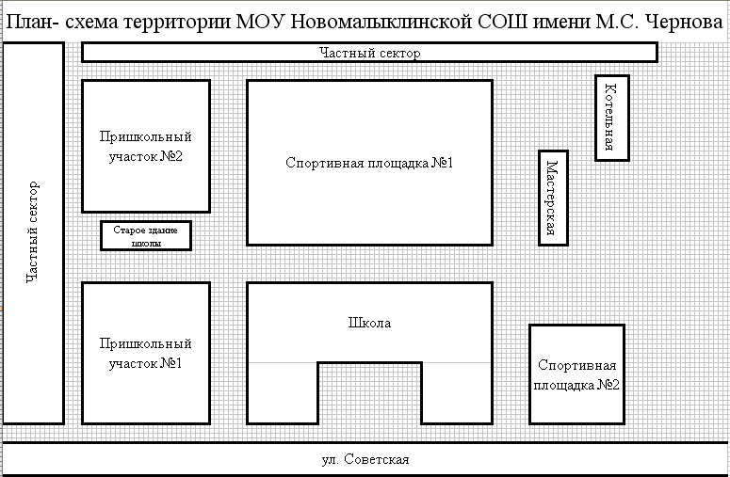

Приложение 2.

Схема почвенного профиля

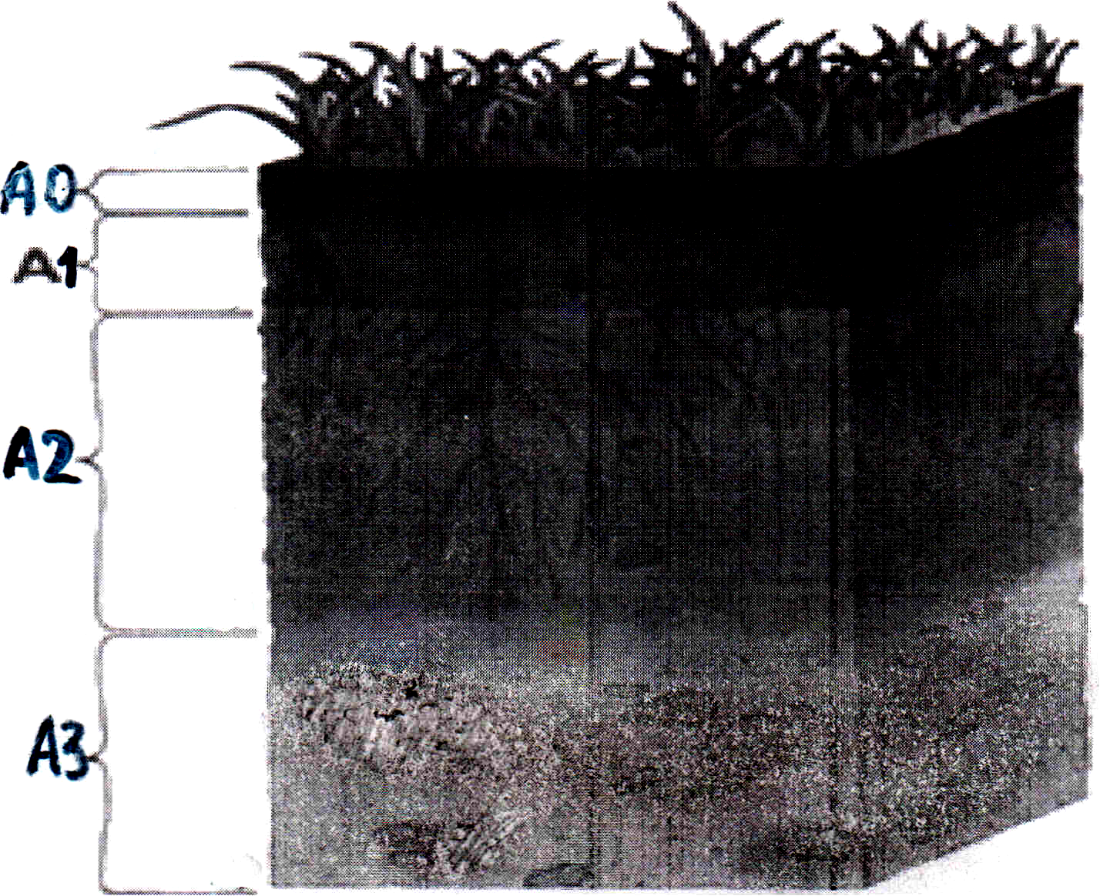

1. А0 - слой, образованный листовым опадом или дерниной – не более 1 см;

2. А1 - гумусовый горизонт; он имеет тёмный цвет и содержит много органических веществ (перегноя) – 10-12 см;

3. А2 - горизонт вымывания; он мало плодороден и имеет светлый оттенок из-за интенсивного вымывания частиц гумуса – 17-20 см;

4.А3-горизонт вымывания. В него вымываются и накапливаются вещества из вышележащих горизонтов.

Приложение 3.
Таблица №1. Результаты исследования физических свойств почвы.

№ п/п | Физические свойства почвы | Характеристика свойств
1 | Почвенный профиль | Слабо выражен слой, образованный листовым опадом и дерниной. Гумусовый горизонт развит средне.
2 | Структура | Почва комковатая, грубодисперсная.
3 | Особенность пор | Поры крупные
4 | Влагоемкость | 12% (низкое содержание влаги в исследуемой почве объясняется отсутствием дождей в летний и осенний периоды)
5 | Водопроницаемость | Высокая водопроницаемость.
6 | Аэрация | Большая аэрация
7 | Минеральный состав | Почва легкая суглинистая с незначительным преобладанием глинозема.
8 | Удержание питательных элементов | Способность удерживать питательные элементы достаточно высокая.

Приложение 4.

Таблица №2. Результаты исследования химических свойств почвы.

№ п/п | Химические свойства почвы | Характеристика свойств
1 | рН почвенного раствора | ≈ 7-8, реакция среды слабощелочная
2 | Содержание органических веществ | ≈ 33,3-34,5%, недостаточное количество
3 | Засоленность почвы | Обнаружены карбонат-ионы. Остальные ионы кислотных остатков не обнаружены. Т.о. концентрация солей в почве допустимая.
4 | Наличие тяжелых металлов | Ионы тяжелых металлов не обнаружены, что указывает на отсутствие загрязнения почвы.

Приложение 5.

Таблица №3. Выводы по результатам исследования.

Факторы, благотворно влияющие на плодородие исследуемой почвы | Проблемы для исследуемой почвы
1.Удаленность учебно-опытного участка от различных источников антропогенного загрязнения.  2. Структурность почвы, наличие крупных пор.  3. Высокая водопроницаемость.  4. Хорошая аэрация  5. Минеральный состав  6. Отсутствие ионов тяжелых металлов и засоленности почвы | 1. Недостаточное содержание органических веществ  2. Слабая выраженность гумусового слоя  3. Избыточное содержание карбонат-ионов  4. Слабощелочная среда почвенного раствора

